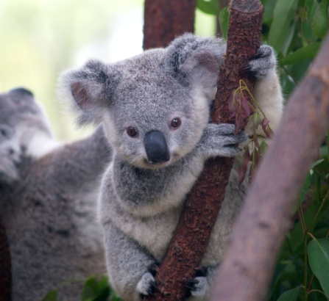**Το κοάλα**

https://el.wikipedia.org/wiki/%CE%9A%CE% 1

Η μαμά κοάλα γεννά ένα μόνο μωρό κάθε χρόνο. Το μωρό μένει στην κοιλιά της για 35 ημέρες. Όταν γεννιέται είναι μικροσκοπικό, τυφλό και άτριχο και τρυπώνει στην ειδική θήκη, στην επιφάνεια της κοιλιάς της μαμάς του, τον μάρσιπο. Ζει στην Αυστραλία και είναι ζώο μαρσιποφόρο, δηλαδή ζώο που έχει μάρσιπο.

Για έξι μήνες το μωρό κοάλα δεν κάνει τίποτε άλλο παρά να θηλάζει και να κοιμάται, φυσικά μέσα στη ζεστασιά του μάρσιπου της μαμάς του. Μετά, η μαμά του, κουβαλάει το μικρό της για άλλους έξι μήνες στη ράχη της.

Μέσα στον μάρσιπο το μικρό κοάλα τρώει μόνο το γάλα της μαμάς του ενώ αργότερα τρέφεται αποκλειστικά με φύλλα ευκαλύπτου και δεν πίνει ποτέ νερό.

Είναι αργοκίνητο, ζει πάνω στα δέντρα και είναι ξαδερφάκι του καγκουρό. Δυστυχώς, το κοάλα είναι είδος προς εξαφάνιση εξαιτίας της καταστροφής των δασών ευκαλύπτου από τον άνθρωπο.

Διασκευή από κείμενο του βιβλίου: «διακοπές!», των Λυκοτραφίτη, Σάκκου, εκδόσεις Σαββάλας.

1. **Διαβάζω προσεκτικά το κείμενο.**
2. **Παίζω το παιχνίδι ΣΩΣΤΟ-ΛΑΘΟΣ :** ** (διπλό κλικ και επιλογή άνοιγμα)**
3. **Παίζω το παιχνίδι ΠΑΙΖΩ ΜΕ ΤΙΣ ΛΕΞΕΙΣ:** **(διπλό κλικ και επιλογή άνοιγμα)**
4. **Φτιάχνω το παζλ:**

<https://www.jigsawplanet.com/?rc=play&pid=387a7079e100>

**ΚΑΛΗ ΔΙΑΣΚΕΔΑΣΗ!**